МИНИСТЕРСТВО ОБРАЗОВАНИЯ И НАУКИ РОССИЙСКОЙ ФЕДЕРАЦИИ
Федеральное государственное бюджетное образовательное учреждение
высшего образования
«Магнитогорский государственный технический университет им. Г.И. Носова»

(ФГБОУ ВО «МГТУ им. Г.И. Носова»)

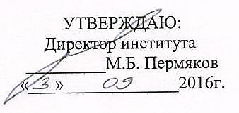

ПРОГРАММА
ПРОИЗВОДСТВЕННОЙ ПРАКТИКИ ПО ПОЛУЧЕНИЮ ПРОФЕССИОНАЛЬНЫХ УМЕНИЙ И ОПЫТА ПРОФЕССИОНАЛЬНОЙ ДЕЯТЕЛЬНОСТИ

Направление подготовки

44.03.05 Педагогическое образование
(с двумя профилями)

Направленность (профиль) программы
Изобразительное искусство и дополнительное образование

Уровень высшего образования - бакалавр

Программа подготовки – академическийбакалавриат

Форма обучения
Очная

Институт | строительства, архитектуры и искусства
Кафедра | академического рисунка и живописи
Курс | 3
Семестр | 6

Магнитогорск
2016 г.
Программа производственной практики по получению профессиональных умений и опыта профессиональной деятельности составлена на основе ФГОС ВОпо направлению 44.03.05 Педагогическое образование, утвержденной приказом МОиН РФ от 09.02.2016г. № 91
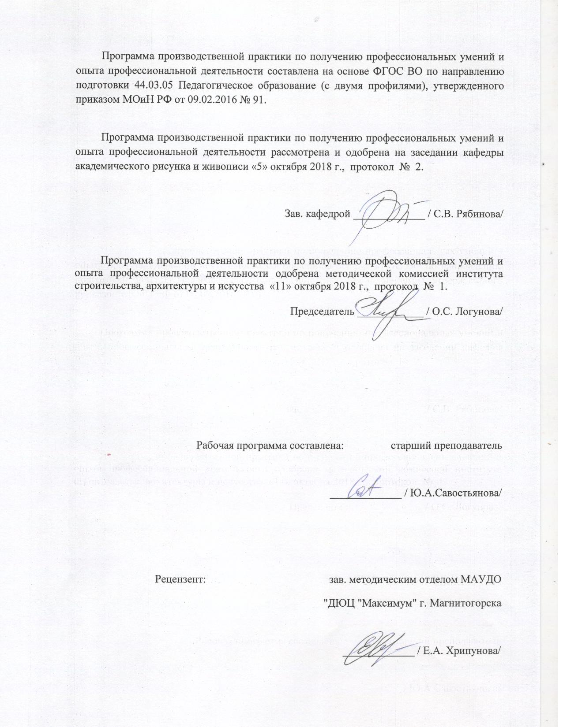
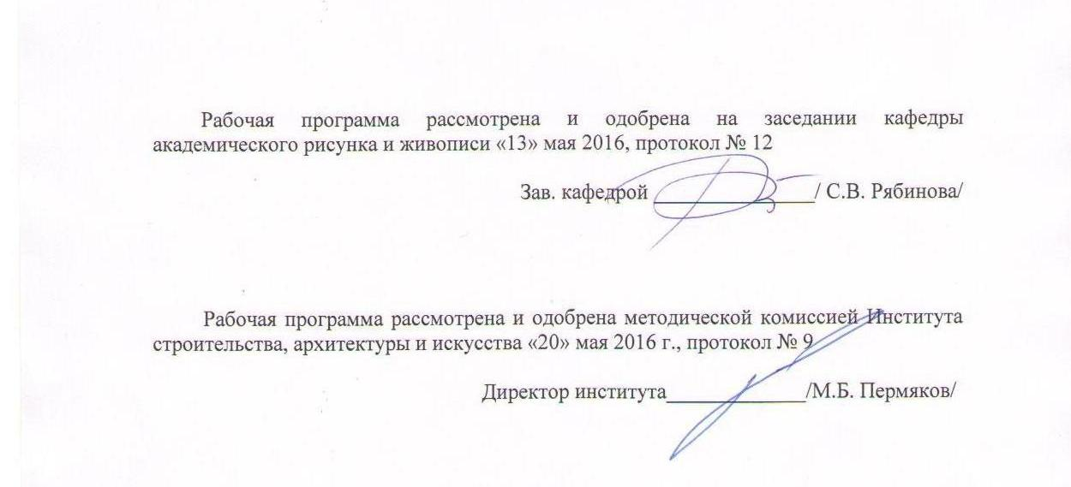

Программа составлена: старший преподаватель


/ Ю.А. Савостьянова /


Рецензент: зав. городским метод. отделом, канд. пед. наук
/ Е.А. Хрипунова/

Лист регистрации изменений и дополнений

1Цели производственной – практики по получению профессиональных умений и опыта профессиональной деятельности
Целями производственной – практики по получению профессиональных умений и опыта профессиональной деятельностипо направлению подготовки 44.03.05 Педагогическое образование (с двумя профилями), профиль Изобразительное искусство и дополнительное образование являются: закрепление и углубление теоретических знаний обучающихся, приобретение ими практических навыков и компетенций, а также опыта самостоятельной профессиональной деятельностичерез знакомство с памятниками архитектуры и коллекциями художественных музеев Москвы, Санкт-Петербурга и Уральского региона.

2 Задачи производственной – практики по получению профессиональных умений и опыта профессиональной деятельности
Задачами производственной – практики по получению профессиональных умений и опыта профессиональной деятельностиявляются:
- знакомство с подлинными памятниками архитектуры, с собраниями музейных коллекций столицы и региона, знакомство смузейными экспонатами живописи, графики, декоративно-прикладное искусства;
- закрепление и расширение профессиональных знаний по истории архитектуры и изобразительного искусства;
- выработка навыков по получению, анализу и обобщению искусствоведческой информации;
- знакомство с ведением научно-методической и педагогической работой в музее;
- сформировать у студентов умения, необходимые при организации музеев и проведении экскурсий.

3 Место производственной – практики по получению профессиональных умений и опыта профессиональной деятельностив структуре образовательной программы
Для прохождения производственной – практики по получению профессиональных умений и опыта профессиональной деятельностинеобходимы знания, умения и владения, сформированные в результате изучения дисциплин:«Рисунок», «Живопись», «История изобразительного искусства». Данная практика способствует формированию навыков восприятия, понимания, истолкования и самостоятельного анализа произведений искусства; закреплению и расширению профессиональных знаний по истории изобразительного искусства и архитектуры, а также знакомит студентов со структурой художественного музея, его основными отделами, фондами, педагогической деятельностью; способствует осознанию важности и ценности музейной деятельности в научной, и культурной жизни общества.
Знания, умения и владения, полученные в процессе прохождении производственной – практики по получению профессиональных умений и опыта профессиональной деятельности,будут необходимы длядисциплин «Региональное изобразительное искусство Урала», «Основы музейно-выставочной деятельности», «Основы декоративно-прикладного искусства», «Анализ художественных произведений», а также при подготовке и защите ВКР.

4 Место проведения практики
Производственная – практика по получению профессиональных умений и опыта профессиональной деятельности проводится на базе художественного музея: Государственный Русский музей (г. Санкт-Петербург) или Екатеринбургский музей изобразительных искусств (г. Екатеринбург) или Челябинский музей изобразительных искусств (г. Челябинск) или Магнитогорская картинная галерея (г. Магнитогорск).
Способ проведения практики: выезднаяили стационарная.
Производственная – практикапо получению профессиональных умений и опыта профессиональной деятельности осуществляется непрерывно.

5 Компетенции обучающегося, формируемые в результате прохождения производственной – практики по получению профессиональных умений и опыта профессиональной деятельности,и планируемые результаты
В результате прохождения производственной – практикипо получению профессиональных умений и опыта профессиональной деятельности у обучающего, должны быть сформированы следующие компетенции:

Структурный  элемент  компетенции | Планируемые результаты обучения
ОК - 5 способностью работать в команде, толерантно воспринимать социальные, культурные и личностные различия
Уметь | -находить общий языксо всеми участниками практики;  - уметь толерантно воспринимать любые различия всех участников практики.
Владеть | - навыками работы в команде;  - способностью толерантно воспринимать социальные, личностные и культурные различия.
ДПК – 1 владеет теоретическими основами изобразительного и декоративно-прикладного искусства, дизайна
Знать | - основные эпохи, стили и направления искусства;  - основные этапы и ключевые события в области изобразительного, декоративно-прикладного искусства;  - имена зарубежных и отечественных художников;  - основные понятия теории изобразительного искусства;  - основные закономерности и особенности развития художественного процесса.
Уметь | - анализировать процессы, события и явления в области изобразительного искусства;  - самостоятельно анализировать произведения изобразительного искусства, ДПИ;  - проводить сравнительный анализ разных эпох, приводя в примеры произведений изобразительного искусства, ДПИ.
Владеть | - способами совершенствования профессиональных знаний и умений путем использования возможностей информационной среды.
ПК – 13 способностью выявлять и формировать культурные потребности различных социальных групп
Уметь | - выявлять, прогнозировать и формировать культурно-просветительские потребности различных социальных групп;  - ориентироваться в мировом культурном пространстве;  - анализировать и понимать процессы и явления, происходящие в области культуры и искусства в современном мире.
Владеть | - организационными навыками и способностью выявлять, формировать и анализировать культурные потребности той или иной социальной группы.
ПК -14 способностью разрабатывать и реализовывать культурно-просветительские программы
Уметь | - выявлять проектный потенциал в деятельности учреждений культуры;  - самостоятельно разрабатывать и организовывать культурно-просветительские программы в области искусства.
Владеть | - навыками организации и оперативного управления процессом проведения мероприятий культурно-просветительского характера;  - навыками современного сервиса и средствами сетевых и мультимедиа технологий для сопровождения и ресурсного обеспечения программ культурно-просветительской направленности.

6Структура и содержание производственной – практики по получению профессиональных умений и опыта профессиональной деятельности
Общая трудоемкость практики составляет 3 зачетных единиц, 108 акад. часов, в том числе:
–контактная работа 1,3 акад. часов;
– самостоятельная работа 106,7 акад. часов.

№  п/п | Разделы (этапы) и содержание практики | Виды работ на практике,  включая самостоятельную работу | Код и структурный элемент компетенции
1. | Подготовительный этап, включающий проведение организационных мероприятий и инструктаж по технике безопасности. | Установочная конференция. Инструктаж по технике безопасности | ОК-5 – ув.
2. | Основной этап, включающий знакомство с художественными коллекциями музея, с основными музейными фондами, экспонатами, работой сотрудниковхудожественного музея: научных работников, хранителей, музейных педагогов. | Ведение тетради – дневника практики для кратких записей увиденного и услышанного во время основного этапа практики. Проведение фото и видео съемки во время основного этапа практики, для подготовки самостоятельного отчета пройденной практики. | ДПК – 1 – зув,  ПК – 13 – ув,  ПК – 14 – ув.
3. | Заключительный этап практики, включающий подготовку отчета по практике. | Подготовить письменный и мультимедийный отчет о пройденной практике. | ОК-5 – ув,  ДПК – 1 – зув,  ПК – 13 – ув,  ПК – 14 – ув.
4. | Завершающий этап практики. | Итоговая конференция | ОК-5 – ув,  ДПК – 1 – зув,  ПК – 13 – ув,  ПК – 14 – ув.

7 Оценочные средства для проведения промежуточной аттестации попроизводственной – практике по получению профессиональных умений и опыта профессиональной деятельности
Промежуточная аттестация по производственнойпрактике по получению профессиональных умений и опыта профессиональной деятельности имеет целью определить степень достижения запланированных результатов обучения и проводиться в форме зачета с оценкой.
Обязательной формой отчетности обучающегосяпо практике является письменный отчет. Цель отчета – сформировать и закрепить компетенции, приобретенные обучающимся в результате освоения теоретических курсов и полученные им при прохождении практики.
Зачет с оценкой выставляется обучающемуся за подготовку и защиту отчета по практике.
Подготовка отчета выполняется обучающимся самостоятельно под руководством преподавателя. При написании отчета обучающийся должен показать свое умение работать с литературными источниками, а также возможность систематизировать и анализировать фактический материал и самостоятельно творчески его осмысливать.
Содержание отчета определяется индивидуальным заданием, выданным руководителем практики. На протяжении всего периода прохождения практики обучающийся должен вести дневник по практике, который будет являться приложением к отчету.
Готовый отчет сдается на проверку преподавателю не позднее 3-х дней до окончания практики. Преподаватель, проверив отчет, может возвратить его для доработки вместе с письменными замечаниями. Обучающийся должен устранить полученные замечания и публично защитить отчет.

Примерное индивидуальное задание на производственную практику:

Цель прохождения практики:
- знакомство с подлинными произведениями Зарубежного и Отечественного искусства: архитектура, скульптура, живопись и графика;

изучение организации музейной работы и основной деятельности музейных работников: научных сотрудников, хранителей, музейных педагогов.

Задачи практики:
- знакомство с историей создания и развития музея, его структурой: отделами, фондами, особенностями выставочной деятельности, основными экспонатами;
- знакомство с особенностями работы хранителей фондов музея: живописи, графики, скульптуры, декоративно-прикладного искусства;
- совершенствование профессиональных знаний и навыков анализа произведений изобразительного искусства;
- ознакомление с нормативно-правовой документацией музея;
- знакомство с деятельностью музейных педагогов и особенностью организации их работы в музее.
Задание на практику:
- 1. Познакомиться с архитектурными памятниками г. Санкт-Петербурга.
- 2. Познакомиться с экспозицией Государственного Русского музея (Михайловский дворец, Мраморный дворец, Инженерный замок).
- 3. Познакомиться с экспозицией музея Государственный Эрмитаж (Зимний дворец, Здание главного штаба).
- 4. Посетить пригороды г. Санкт-Петербурга – Царское село (г. Пушкин), Павловск, Петергоф.
- 5. Познакомиться с экспозицией Государственной Третьяковской галереи (г. Москва).
- 6. Познакомиться с экспозицией государственного музея изобразительных искусств им. А.С. Пушкина (г. Москва).
- 7. Подготовить отчет в виде эссе (объем 10-15 листов).

Вопросы, подлежащие изучению:
- изучить основные произведения Зарубежного и Отечественного искусств, находящиеся в собрании музея;
- выявить основные закономерности развития Зарубежного и Отечественного искусства, опираясь на основные коллекции музея;
- провестисамостоятельный анализпроизведений искусства разных видов: скульптура, живопись, графика,выбранных из коллекции музея;
- проанализировать основную деятельность музея и его сотрудников, выделить особенности работы каждого подразделения.

Планируемые результаты практики:
- подготовить письменно эссе с описанием увиденного на практике, передавая свое впечатление,проанализировать деятельность художественного музея и центра музейной педагогики, представить самостоятельный анализ художественных произведений из собраний музея;
- фото, видео материалы и презентацию, в которой представлены результаты проведенной работы.

Показатели и критерии оценивания:
– на оценку «отлично» (5 баллов) – обучающийся представляет отчет, в котором в полном объеме раскрыто содержание задания; текст излагается последовательно и логично; в отчете дана всесторонняя оценка практического материала; используется творческий подход в изложении практического материала; сформулированы выводы и заключения. Отчет соответствует предъявляемым требованиям к оформлению.
На публичной защите обучающийся демонстрирует системность и глубину знаний, полученных при прохождении практики; стилистически грамотно, логически правильно излагает ответы на вопросы; дает исчерпывающие ответы на дополнительные вопросы преподавателя; способен обобщить материал, сделать собственные выводы, выразить свое мнение, привести иллюстрирующие примеры.
– на оценку «хорошо» (4 балла) – обучающийся представляет отчет, в котором содержание раскрыто достаточно полно, материал излагается с применением актуальных сведений, основные положения хорошо проанализированы, имеются выводы и заключения. Отчет в основном соответствует предъявляемым требованиям к оформлению.
На публичной защите обучающийся демонстрирует достаточную полноту знаний в объеме программы практики, при наличии лишь несущественных неточностей в изложении содержания основных и дополнительных ответов; владеет необходимой для ответа терминологией; недостаточно полно раскрывает сущность вопроса; отсутствуют иллюстрирующие примеры, обобщающее мнение студента недостаточно четко выражено.
– на оценку «удовлетворительно» (3 балла) – обучающийся представляет отчет, в котором содержание раскрыты слабо и в неполном объеме, выводы являются необоснованными. Имеются нарушения в оформлении отчета.
На публичной защите обучающийся демонстрирует недостаточно последовательные знания по вопросам программы практики; использует специальную терминологию, но допускает ошибки в определении основных понятий, которые затрудняется исправить самостоятельно; демонстрирует способность самостоятельно, но не глубоко, анализировать материал, раскрывает сущность решаемой проблемы только при наводящих вопросах преподавателя; отсутствуют иллюстрирующие примеры, отсутствуют выводы.
– на оценку «неудовлетворительно» (2 балла) – обучающийся представляет отчет, в котором содержание раскрыты слабо и в неполном объеме, выводы являются необоснованными. Имеются нарушения в оформлении отчета. Отчет с замечаниями преподавателя возвращается обучающемуся на доработку, и условно допускается до публичной защиты.
На публичной защите обучающийся демонстрирует фрагментарные знания в рамках программы практики; не владеет минимально необходимой терминологией; допускает грубые логические ошибки, отвечая на вопросы преподавателя, которые не может исправить самостоятельно.
– на оценку «неудовлетворительно» (1 балл) – обучающийся представляет отчет, в которомочень слабо рассмотрены практические вопросы задания. Отчет выполнен с нарушениями основных требований к оформлению. Отчет с замечаниями преподавателя возвращается обучающемуся на доработку, и не допускается до публичной защиты.

8 Учебно-методическое и информационное обеспечение производственной – практики по получению профессиональных умений и опыта профессиональной деятельности
а) Основная литература:

- 1. Макотрова, Г.В. Школа исследовательской культуры [Электронный ресурс]: учеб. пособие / Г.В. Макотрова; под ред. проф. И.Ф. Исаева. -2-е изд., стер. -М. : ФЛИНТА,2014."– Режим доступа:
http://www.studentlibrary.ru/book/ISBN9785976518698.html
- Основные направления музейной деятельности : учебное пособие для студентов бакалавриата по направлению подготовки 51.03.04 «Музеология и охрана объектов культурного и природного наследия», профиль «Культурный туризм и экскурсионный туризм» / П. В. Глушкова, Д. Д. Родионова, Т. И. Кимеева, А. А. Насонов ; Кемеров. гос. ин-т культуры. - Кемерово :Кемеров. гос. ин-т культуры, 2019. - 244 с. - ISBN 978-5-8154-0498-4. - Текст : электронный. - URL: https://znanium.com/catalog/product/1154349 (дата обращения: 01.10.2020).

б) Дополнительная литература:
- Анализ и интерпретация произведения искусства. Художественное сотворчество [Электронный ресурс] : учеб.пособие / Н.А. Яковлева [и др.] ; 2018-06-13. — Электрон.дан. — Санкт-Петербург : Лань, Планета музыки, 2018. — 720 с. — Режим доступа: https://e.lanbook.com/book/107314.
- Власов, В.Г. Теория формообразования в изобразительном искусстве [Электронный ре-сурс] : учебник / В.Г. Власов. — Электрон.дан. — Санкт-Петербург : СПбГУ, 2017. — 264 с. — Режим доступа: https://e.lanbook.com/book/105325.
- Деменёв, Д. Н. Цвет как основа межпредметной связи дисциплин колористического цикла : учебно-методическое пособие / Д. Н. Деменёв, Ю. С. Деменёва ; МГТУ. - Магнитогорск : МГТУ, 2016. - 1 электрон.опт. диск (CD-ROM). - Загл. с титул.экрана. - URL: https://magtu.informsystema.ru/uploader/fileUpload?name=2545.pdf&show=dcatalogues/1/1130347/2545.pdf&view=true (дата обращения: 04.10.2019). - Макрообъект. - Текст : электронный. - Сведения доступны также на CD-ROM.
- Майстровская, М.Т. Музей как объект культуры. Искусство экспозиционного ансамбля [Электронный ресурс] / М.Т. Майстровская. — Электрон.дан. — Москва : "Прогресс-Традиция", 2016. — 672 с. — Режим доступа: https://e.lanbook.com/book/77253
- Савостьянова, Ю. А. История изобразительного искусства (древнерусское искусство, русское искусство XVIII в.) : учебно-методическое пособие / Ю. А. Савостьянова ; МГТУ. - Магнитогорск : МГТУ, 2016. - 1 электрон.опт. диск (CD-ROM). - Загл. с титул.экрана. - URL: https://magtu.informsystema.ru/uploader/fileUpload?name=2507.pdf&show=dcatalogues/1/1130283/2507.pdf&view=true (дата обращения: 04.10.2019). - Макрообъект. - Текст : электронный. - Сведения доступны также на CD-ROM.
- Савостьянова, Ю. А. История искусств : учебно-методическое пособие. Ч. 1 / Ю. А. Савостьянова ; МГТУ. - Магнитогорск : МГТУ, 2018. - 1 электрон.опт. диск (CD-ROM). - Загл. с титул.экрана. - URL: https://magtu.informsystema.ru/uploader/fileUpload?name=3777.pdf&show=dcatalogues/1/1527887/3777.pdf&view=true (дата обращения: 15.10.2019). - Макрообъект. - Текст : электронный. - Сведения доступны также на CD-ROM.
- Томилов, Н.А. Музееведение и музеи России: Избранные научные работы: в 2 ч [Электронный ресурс] : сборник научных трудов / Н.А. Томилов. — Электрон.дан. — Омск :ОмГУ, 2018. — 440 с. — Режим доступа: https://e.lanbook.com/book/110896
в)Методические указания:
1. Музейная практика : программа / МаГУ ; [авт.-сост. Соколова М. С.]. - Магнитогорск : Изд-во МаГУ, 2008. - 25 с. : ил. - Библиогр.: с. 18. - БУМР.
художественный металл, декоративно-прикладное искусство, художественная ковка, русская эмаль, художественная обработка металлов

г) Программное обеспечение и Интернет-ресурсы:
Наименование ПО | № договора | Срок действия лицензии
MSOffice2007Professional | №135от17.09.2007 | бессрочно
7Zip | свободно распространяемое ПО | бессрочно
MSWindows7Professional(дляклассов) | Д-1227-18от08.10.2018 | 11.10.2021
FARManager | Свободно распространяемое ПО | бессрочно

Профессиональные базы данных и информационные справочные системы
Название курса | Ссылка
Информационная система-Единое окно доступа к информационным ресурсам | URL:http://window.edu.ru/
Федеральное государственное бюджетное учреждение «Федеральный институт промышленной собственности» | URL:http://www1.fips.ru/
Электронные ресурсы библиотеки МГТУ им. Г.И. Носова | http://magtu.ru:8085/marcweb2/Default.asp
Российская Государственная библиотека. Каталоги | https://www.rsl.ru/ru/4readers/catalogues/
Национальная информационно-аналитическая система–Российский индекс научного цитирования (РИНЦ) | URL:https://elibrary.ru/project_risc.asp
Поисковая система Академия Google (Google Scholar) | URL:https://scholar.google.ru/

1. Государственный Эрмитаж
2.Русский музей
3. Государственная Третьяковская галерея
4. Государственный музей изобразительных искусств им. А.С. Пушкина
5. Центральный музей древнерусской культуры и искусства имени Андрея Рублева
6. Государственный музей Востока
7.Всероссийский музей ДПИ и народного искусства

9 Материально-техническое обеспечение практики
Материально-техническое обеспечение Государственного Русского музея (или музеев, где проходит практика, музеи уральского региона) позволяет в полном объеме реализовать цели и задачипроизводственнойпрактики по получению профессиональных умений и опыта профессиональной деятельностии сформировать соответствующие компетенции.
Аудитории для самостоятельной работы (компьютерные классы; читальные залы библиотеки) оснащены персональными компьютерами с пакетом MSOffice, выходом в Интернет и с доступом в электронную информационно-образовательную среду университета.
Помещение для хранения и профилактического обслуживания учебного оборудования:шкафы для хранения учебно-методической документации, учебного оборудования и учебно-наглядных пособий.

